**优缺点**

**提示：**

运行前记得

打开db_tools文件夹中的mysql1.py,修改db-》

host="xxxxxt" 本地ip 一般填localhost或127.0.0.1

port=xxxx 接口，一般为3306

user="xxx" 用户名，一般为root

passwd="xxxxxxx" 密码

db="xxxx" 数据库名字

然后再运行srart.py即可

这因该算缺点中的一个。。。。。。

**优点**

**完成的拓展功能：**

1. **爬取了网易云（时间紧迫没弄进播放器）**
2. **软件用户登陆实现（不同用户数据库不同）**
3. **批量下载歌曲**
4. **歌词下载（参考他人成分太多，所以不算）**
5. **多进程下载（写了大概代码，碍于电脑下载模块一直报错，不知道能不能用）**
6. **游戏模块（可不算）**
7. **翻译（爬的是有道翻译）**

**具体体现**

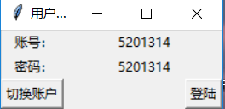

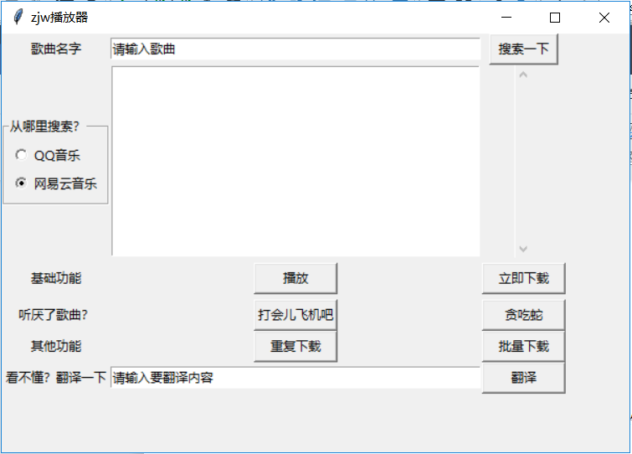

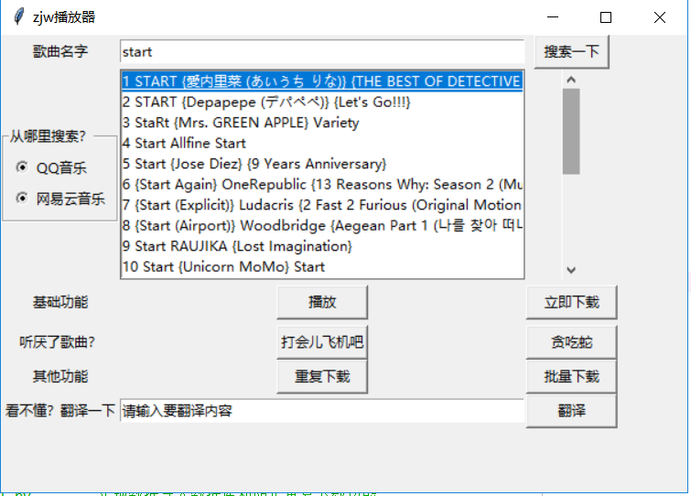

这是基本页面

不同用户下载，数据库

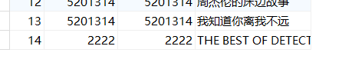

不同用户下载同一首歌曲不会报错

同一用户下载同一首歌曲则会报错

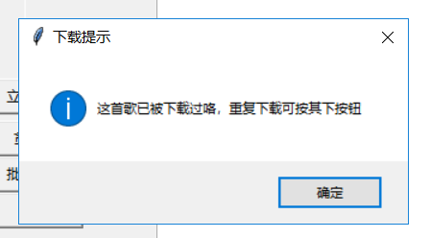

如果想重复下载可以按下面重复下载按钮即可下载

如果想下载多首歌曲可以多选后按批量下载按钮

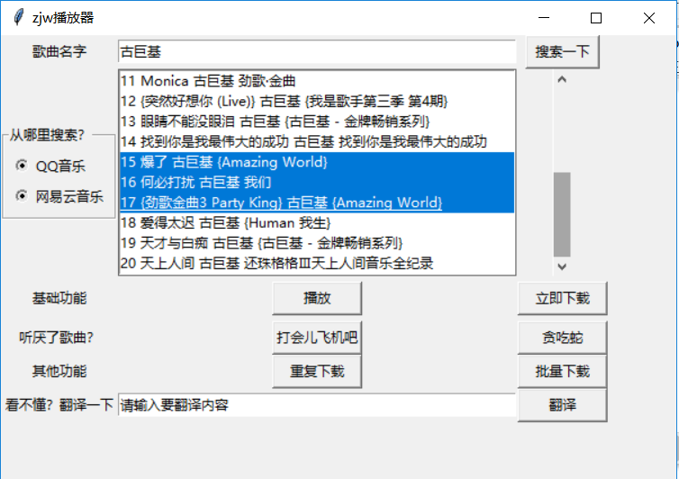

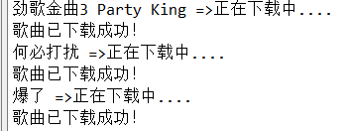

翻译功能 在框中输入想要翻译内容即可实现



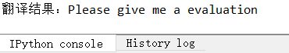

输入想寻找的歌曲后敲回车也可进行搜索

双击歌曲也可进行播放

因为时间原因，我写好了爬取网易云音乐的，但没弄上去，放在了src文件夹中，运行wangyiyun,py即可运行。写得比较简陋，所以下载挺复杂

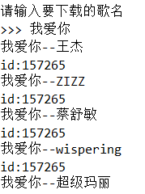



不过后来发现下载的音乐无法播放，找到原因了js前端加密了，我还是太年轻了。。。。。，



然后现在因时间原因未能完成，说不定答辩那天我就做完了。。。。

网络出错会报原因

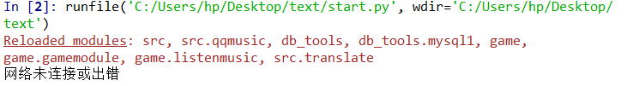

**缺点**

挺多的，看完需要耐心

游戏按钮打开你会发现很坑爹

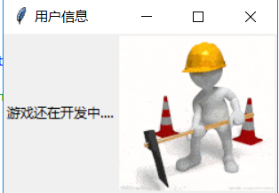

其实不是没做，是上交前一个星期手贱把所有东西shfit+delete了，之前仿写的小游戏被删了，

然后自己下了个贪吃蛇（放在game文件夹中的SNAKE.py）想加进去，因为不是原汁原味遂作罢

音乐播放按钮也是同样坑爹

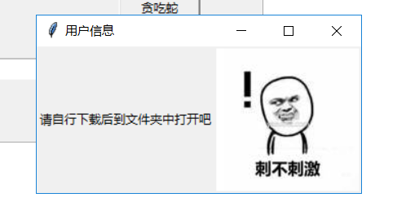

代码是写出来了但是我spyder不给力

import pygame

filename='/home/pengtao/Music/b.mp3'

pygame.mixer.init()

pygame.mixer.music.load(filename)

pygame.mixer.music.play(1)

会报错

error: Error reading the stream. (code 18)

如果是print("播放音乐2") track1=pygame.mixer.music.load("xx.mp3") pygame.mixer.music.play()

就会报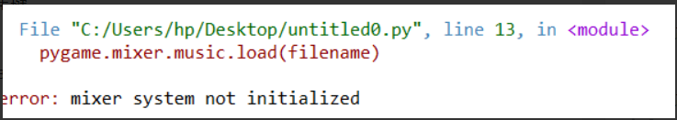

混音器系统未初始化

我百度回来的错误原因是安装的库不对

归为缺点

同样的问题出在多进程上

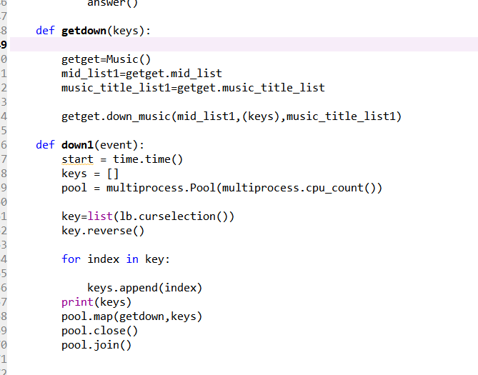

报错为

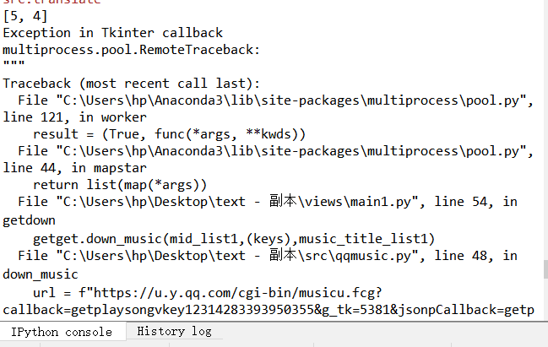

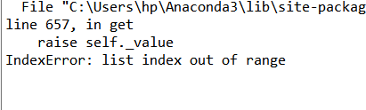

还在调试中

电脑最近比较神经，无论是  
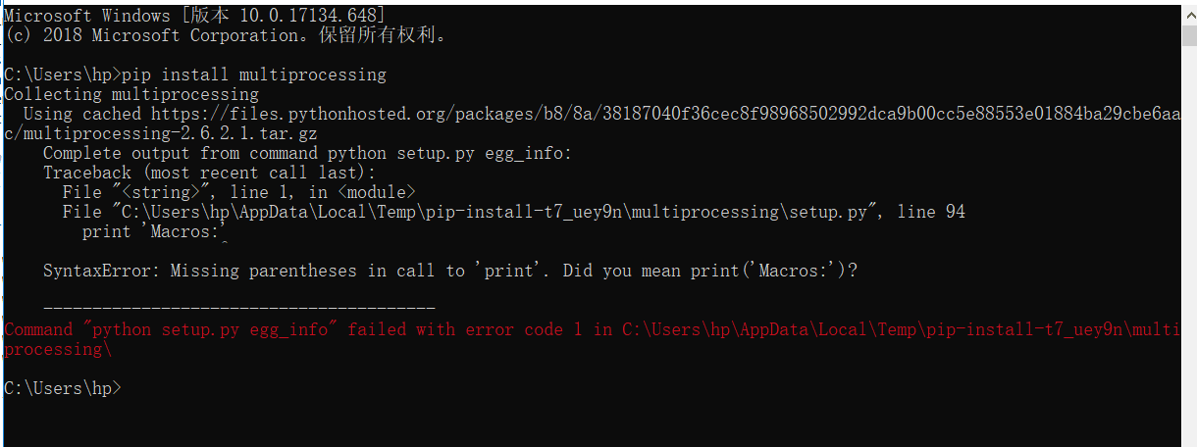

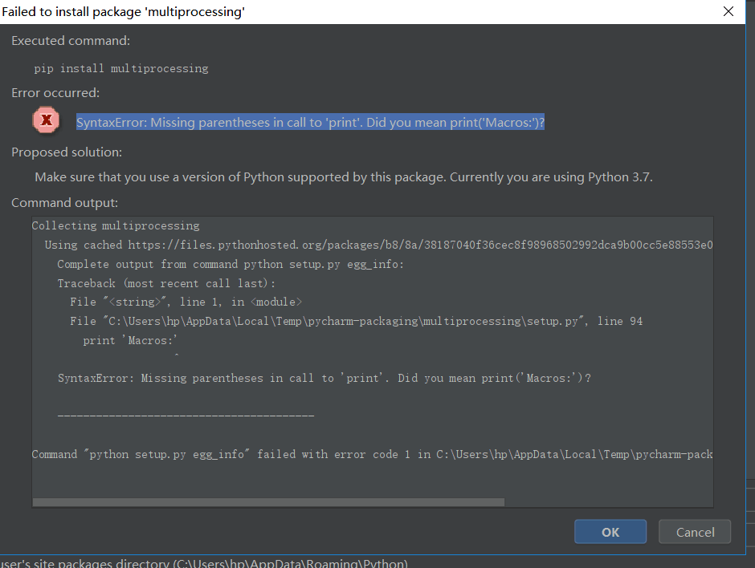

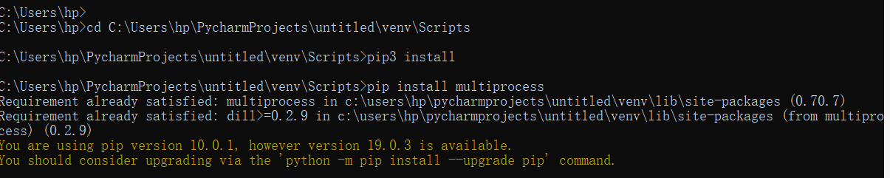

还是自己导入模块都还是会报错

尝试过百度上的方法不行

还在努力中

如果未选中歌曲

按下载会出现

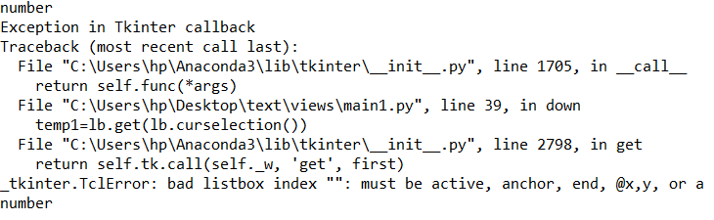

其实能改成报错，时间原因争取答辩前改完

还有一弊端就是会出现程序未响应（等待歌曲下载完即可）

我自己摸索过

有可能是网络卡时爬得慢变卡

电脑用WiFi没卡过

用手机流量有时下载会卡1~2s，视下载歌曲大小决定

电脑本身可能也会有影响

用旧电脑对比过，运行速度差不多，但旧电脑有时会卡

还有可能是代码问题，优化过爬虫部分几次

但是苦于网上没找到相关描述，现在暂时无从下手

其实可以选择是在qq音乐找还是网易云音乐找

但是网易云上面说了还不行，我就说下关于Radiobutton思路

可以用回调函数，例如

for i in range(2):

Radiobutton(fram4,variable = v,

text = 'python' + str(i),

value = i,

command = callRadobuttonPrint(i)).pack(side = LEFT)

每当点击按钮时，系统会调用相应处理函数

或者用var.get()得到value的值，再用if value==1调用QQ音乐下载==2调用网易云音乐下载来实现功能

极少部分歌曲爬完播不了（暂时试过一次）